DIRECTIONES DEL MAESTRO/A – CONSTRUYENDO EXPLICACIONES
4th Grado Energía del Sonido
Después de que los estudiantes hayan participado en una serie de investigaciones, ellos han juntado evidencia de sus observaciones sobre cómo se produce la energía del sonido (o transformada desde otro tipo de energía), como se relaciona el volumen con la fuerza, como viaja la energía del sonido a través de diferentes materiales, y que es lo que pasa adentro de nosotros para que podamos hacer sonidos. Algunas lecciones fueron elegidas del equipo y se agregaron algunas lecciones, específicamente considerando como sus conclusiones sobre las propiedades de la energía del sonido podrían explicar como el cantante es capaz de trizar el vidrio con su voz. Se pide que los estudiantes en esta lección coordinen lo que han aprendido de las diferentes investigaciones con carros y que apliquen lo aprendido al escenario del cantante y expliquen por qué él fue capaz de trizar el vidrio.

CONSEJO #1: Divide La Tarea.
EL escribir una explicación en forma individual de un fenómeno es una gran empresa para un estudiante. Permita que los estudiantes trabajen en grupos pequeños (recomendamos no más de 3 por grupo). Hable sobre las normas del trabajo en grupo – compartir las responsabilidades de hablar y escribir. Chequee con los grupos sobre sus explicaciones, pero también sobre sus normas de trabajo en grupo.
CONSEJO #2: Este atento/a al vocabulario.
Es posible que los estudiantes usen una mezcla de lenguaje de ciencias y lenguaje cotidiano. Si los estudiantes usan palabras como ‘tono’ o ‘volumen’ pídale que la agreguen en una oración a su explicación diciendo algo más sobre lo que significa y particularmente por qué eso afecta la habilidad del cantante de quebrar el vaso para que no se escondan detrás del vocabulario científico.
CONSEJO #3: Oraciones en Tiras: ¿Útiles o no?
Los estudiantes no tienen necesariamente que usar las tiras de oraciones si están confundidos o se sienten confinados a esa oración. Ellos pueden reescribir dichas oraciones en sus propias palabras y agregar oraciones extras sobre las ideas que son importantes ideas que no han sido incluidas. Estas oraciones son una guía para ayudar con la escritura, pero no deberían interrumpir el progreso si los estudiantes pueden ser productivos sin ellas.
CONSEJO #4: Recuerde a los Estudiantes mirar los Cuadros de Resumen
Luego de cada actividad, los estudiantes proveen un aporte para crear o agregar algo a un cuadro público sobre sus observaciones, nuevos aprendizajes, y conexiones. Existe un cuadro resumen para cada actividad y los estudiantes pueden referirse a ellos si leen una oración de tira de evidencia tal como, “EN el recreo, nosotros observamos…” y pueden ir a cuadro de “Actividad del Recreo” cuadro poara recordar que tipo de evidencia recolectaron durante esa actividad.

EJEMPLO DE UNA EXPLICACION DE UN GRUPO DE ESTUDIANTES Afirmación = Rosado Evidencia= Verde
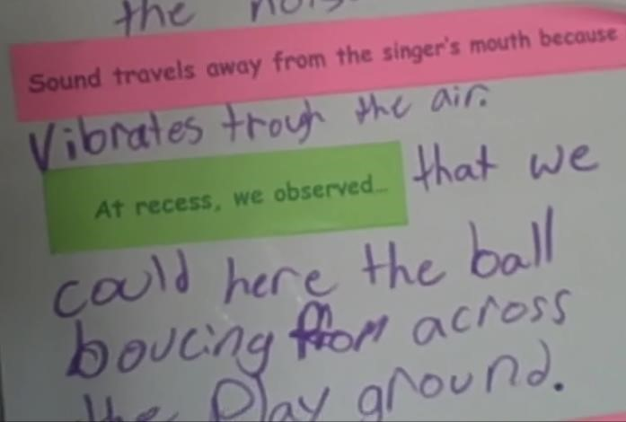
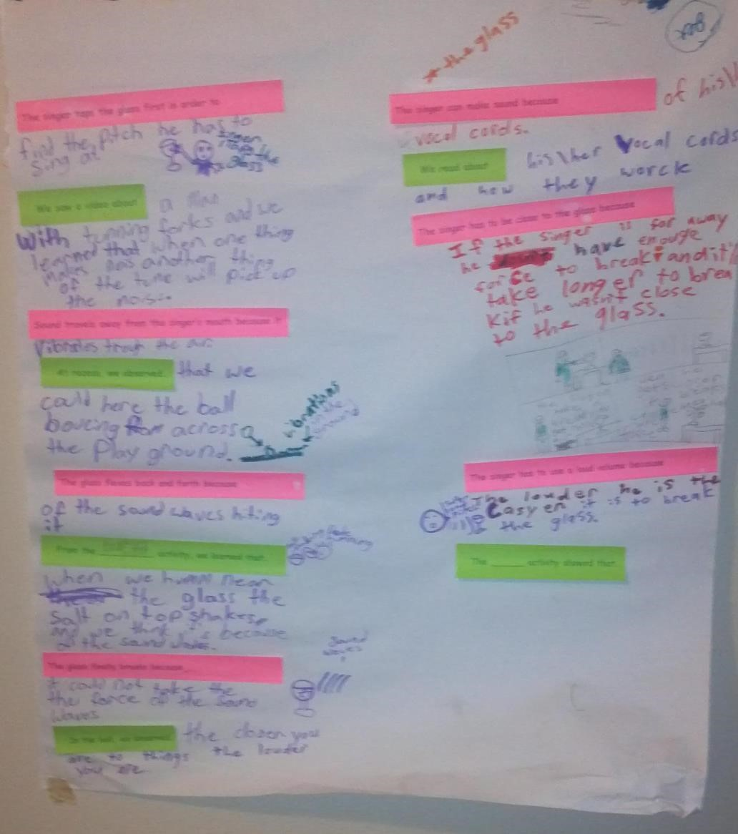

AFIRMACIONES – Cópiela en papel de color (un color diferente de la evidencia). Córtela en partes, provéale las tiras a los grupos o pares de estudiantes. Los estudiantes también pueden agregar sus propias oraciones.

El cantante primero golpea el vaso para…

El sonido viaja lejos de la boca del cantante porque…

El vaso finalmente se quiebra porque…

El cantante puede hacer un sonido porque…

El cantante tiene que estar cerca del vaso porque…

El cantante tiene que usar un volumen alto porque …

El vaso se flexiona hacia adelante y hacia atrás porque …

La energía del sonido viaja lejos de la boca del cantante porque…

EVIDENCIA – Copie en papel de color (un color diferente de….). Córtela en partes, provéale las tiras a los grupos o pares de estudiantes. Los estudiantes también pueden agregar sus propias observaciones como evidencia para dos afirmaciones diferentes.

Nosotros leímos sobre…

Nosotros vimos un video sobre …

Cuando le susurramos a un compañero en el pasillo, observamos…

En el recreo, nosotros observamos…

Cuando golpeamos en la mesa…

La actividad de _______________ nos mostró …

De la actividad de_________________ nosotros aprendimos que…

De la actividad de _________________ nosotros aprendimos que…

Razonamiento OPCIONAL Copie en papel de color (un color diferente del de la evidencia). Córtela en partes, provéale las tiras a los grupos o pares de estudiantes. Los estudiantes también pueden agregar sus propias observaciones como evidencia para dos afirmaciones diferentes.

Basado en esta evidencia, nosotros sabemos…

Esta evidencia muestra…

Esta evidencia nos ayuda a entender mejor _____________ _______________________________ porque…

Este resultado se puede explicar por medio de…

Debido a los datos de este experimento, nosotros sabemos que…

Esta evidencia apoya nuestra conclusión porque…

Esta evidencia apoya nuestra conclusión porque…

Esta evidencia apoya nuestra conclusión porque…

